Projeto de Lei nº 03/2022-E
Data: 07 de fevereiro de 2022

AUTÓGRAFO Nº 05/2022

A CÂMARA MUNICIPAL DE MARECHAL CÂNDIDO RONDON, Estado do Paraná, em sessões extraordinária e ordinária, por unanimidade dos presentes, aprovou

AUMENTA O NÚMERO DE VAGAS DE PROFESSOR, ALTERANDO O ANEXO III, DA LEI MUNICIPAL nº 4.291, DE 27 DE DEZEMBRO DE 2010, E DÁ OUTRAS PROVIDÊNCIAS.

Art. 1º Fica o Chefe do Poder Executivo autorizado a aumentar o número de vagas no quadro do Magistério Público Municipal em 50 (cinquenta) cargos de Professor, alterando o Anexo III, da Lei Municipal nº 4.291, de 27 de dezembro de 2014, o qual passa a vigorar na forma do Quadro acostado à presente Lei.

Art. 2º Permanecem inalterados os demais Anexos e dispositivos dos diplomas citados no artigo 1º, desta Lei.

Art. 3º Esta Lei entrará em vigor na data de sua publicação.

GABINETE DO PRESIDENTE, em 22 de fevereiro de 2022.

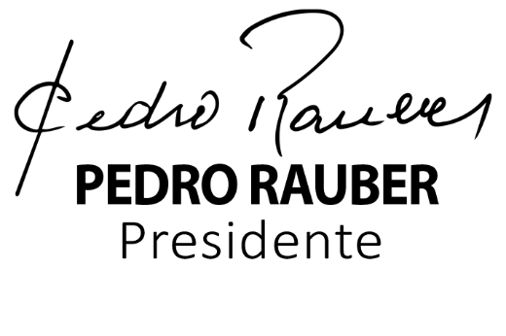

ANEXO III

QUADRO PERMANENTE

GRUPO OCUPACIONAL - MAGISTÉRIO

NOMENCLATURA / CARGO | CARGA HORÁRIA SEMANAL | NÚMERO DE VAGAS
PROFESSOR | 20 horas | 435
PROFESSOR DE EDUCAÇÃO INFANTIL | 20 horas | 271
PROFESSOR DE EDUCAÇÃO INFANTIL | 40 horas | 50

